单选题
1、等效力偶就是（ ）。
正确选项1.两力不等，但两力偶矩大小相等、转向相同(V)
2、低碳钢的拉伸过程中，（ ）阶段的特点是应力几乎不变。
正确选项1.屈服(V)
3、低碳钢的拉伸过程中，（ ）阶段的特点是应力与应变成正比。
正确选项1.弹性(V)
4、对剪力和弯矩的关系，下列说法正确的是（ ）
正确选项1.同一段梁上，弯矩的正负不能由剪力唯一确定(V)
5、杆件轴向伸长或缩短的变形称为（ ）
正确选项1.轴向拉压(V)
6、刚体在三个力作用下处于平衡，如果其中的两个力汇交于一点，则（ ）。
正确选项1.第三个力必汇交于该点(V)
7、各力的作用线既不汇交于一点，又不完全平行的平面力系是（ ）力系。
正确选项1.平面一般(V)
8、根据荷载的作用范围不同，荷载可分为（ ）。
正确选项1.集中荷载和分布荷载(V)
9、工程上习惯将EI称为受弯构件的（ ）。
正确选项1.抗弯刚度(V)
10、构件抵抗变形的能力称为（ ）。
正确选项1.刚度(V)
11、构件抵抗破坏的能力称为（ ）。
正确选项1.强度(V)
12、关于光滑圆柱铰链约束，以下说法不正确的是（ ）。
正确选项1.只能限制物体绕销钉轴线的相对转动(V)
13、关于作用力与反作用力，以下说法不正确的是（ ）
正确选项1.作用在同一个物体上(V)
14、加减平衡力系公理适用于( )。
正确选项1.刚体(V)
15、静定结构的几何组成特征是（ ）。
正确选项1.体系几何不变且无多余约束(V)
16、矩形截面，高为h，宽为b，则其抗弯截面系数为（ ）。
正确选项1.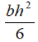(V)
17、力偶对物体的转动效应，取决于( )。
正确选项1.力偶矩的大小、力偶的转向和力偶的作用平面(V)
18、梁在纯弯曲时，其横截面的正应力变化规律与纵向纤维应变的变化规律是（ ）的。
正确选项1.相似(V)
19、两根相同截面、不同材料的杆件，受相同的外力作用，它们的应力（ ）。
正确选项1.相同(V)
20、判断细长压杆是否适用于欧拉公式的依据是（ ）。
正确选项1.压杆的柔度λ(V)
21、平面平行力系有（ ）个独立的平衡方程，可用来求解未知量。
正确选项1.2(V)
22、平面图形的面积与其形心到某一坐标轴的距离的乘积称为该平面图形对该轴的（ ）。
正确选项1.静矩(V)
23、平面一般力系平衡的充分和必要条件是该力系的（ ）为零。
正确选项1.主矢和主矩(V)
24、切断一根体系内部链杆相当于解除（ ）个约束。
正确选项1.1(V)
25、三个刚片用（ ）两两相连，组成几何不变体系。
正确选项1.不在同一直线的三个单铰(V)
26、设计铸铁梁时，宜采用中性轴为（ ）。
正确选项1.偏近于受拉边的非对称轴(V)
27、受压杆件在下列各种支承情况下，若其他条件完全相同，其中临界应力最大的是（ ）。
正确选项1.一端固定，另一端定向(V)
28、受压杆件在下列各种支承情况下，若其他条件完全相同，其中临界应力最小的是（ ）。
正确选项1.一端固定，另一端自由(V)
29、图示杆件的矩形截面，其抗弯截面系数W_{Z}为（ ）。 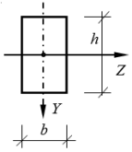
正确选项1.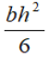(V)
30、图示为低碳钢的应力应变图，图中三个强度指标的正确名称是（）。 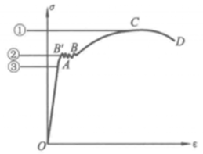
正确选项1.①强度极限②屈服极限③比例极限(V)
31、图示轴向拉压杆件，其中最大的拉力为( ) 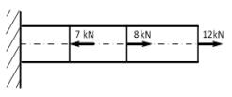
正确选项1.20kN(V)
32、图示轴向拉压杆件AB段的轴力为( )。 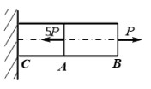
正确选项1.P(V)
33、图示轴向拉压杆件中，A截面的轴力大小为( )。 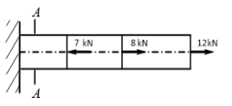
正确选项1.13kN(V)
34、图中力F对点O的力矩大小为（ ） 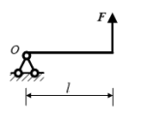
正确选项1.Fl(V)
35、要保证轴向拉杆在荷载作用下不失效，横截面上（ ）。
正确选项1.最大正应力小于或等于许用正应力(V)
36、一般认为以下哪种材料是不符合各向同性假设的？（ ）
正确选项1.竹子(V)
37、一变截面轴向拉杆的轴力图为一平行线，则最大正应力必在（ ）处。
正确选项1.最小截面(V)
38、一端或两端伸出支座的梁称为（ ）
正确选项1.外伸梁(V)
39、一根杆件在平面内的自由度有（ ）个。
正确选项1.3(V)
40、由两个物体组成的物体系统，共具有（ ）个独立的平衡方程。
正确选项1.6(V)
41、在工程中，抗弯刚度条件一般只校核梁的（ ）
正确选项1.挠度(V)
42、在桁架计算中，内力为零的杆称为 （ ）
正确选项1.零杆(V)
43、在图乘法中，欲求某点的竖向位移，则应在该点虚设（ ）。
正确选项1.竖向单位力(V)
44、在图乘法中，欲求某两点的相对转角，则应在该点虚设（ ）。
正确选项1.一对反向的单位力矩(V)
45、在图示直角坐标系中，F=200kN，力F与x轴的夹角为30°，则该力在y轴上的投影大小为（ ） 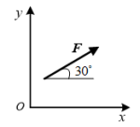
正确选项1.100kN(V)
46、在图示直角坐标系中，F=200kN，力F与x轴的夹角为45°，则该力在x轴上的投影大小为（ ） 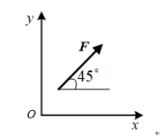
正确选项1.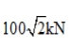(V)
47、在图示直角坐标系中，F=200kN，力F与x轴的夹角为45°，则该力在y轴上的投影大小为（ ） 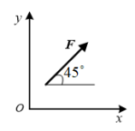
正确选项1.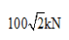(V)
48、在下列公理、定理中，对于变形体和刚体均适用的是( )。
正确选项1.作用与反作用公理(V)
49、在一对（ ）位于杆件的纵向平面内的力偶矩作用下，杆件将产生弯曲变形，杆的轴线由直线弯曲成曲线。
正确选项1.大小相等、转向相反(V)
50、只限制物体垂直于支承面方向的移动，不限制物体其它方向运动的支座是（ ）。
正确选项1.可动铰支座(V)
51、只限制物体向任何方向移动，不限制物体转动的支座是（ ）。
正确选项1.固定铰支座(V)
52、轴力的正负规定是（ ）。
正确选项1.拉力为正(V)
53、轴向拉（压）杆横截面上的正应力计算公式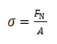 的应用条件是（ ）
正确选项1.外力的合力沿杆轴线(V)
54、轴向拉（压）时，杆件横截面上的正应力（ ）分布。
正确选项1.均匀(V)
55、轴向拉压杆的应变与杆件的（ ）有关。
正确选项1.外力、截面、杆长、材料(V)
56、作刚架内力图时规定，弯矩图画在杆件的（ ）。
正确选项1.受拉一侧(V)
57、作用于刚体上的力偶，力偶可以在它的作用平面内（ ），而不改变它对物体的作用。
正确选项1.任意移动和转动(V)
判断题
1、EA反映杆件抵抗拉伸（或压缩）变形的能力，EA越大，杆件抵抗纵向变形的能力越强。
正确选项1.√(V)
2、E为材料的拉压弹性模量，其值随材料而异。
正确选项1.√(V)
3、不考虑材料的变形，体系的形状和位置都不可能变化的体系，称为几何不变体系。
正确选项1.√(V)
4、当变形固体处于平衡状态时，从变形固体上截取的任意部分也处于平衡状态。（ ）
正确选项1.√(V)
5、当力与坐标轴垂直时，力在该轴上的投影等于零。（ ）
正确选项1.√(V)
6、低碳钢拉伸试件的强度极限是其拉伸试验中的最大实际应力值。
正确选项1.√(V)
7、多余约束是指维持体系几何不变性所多余的约束。
正确选项1.√(V)
8、二力杆就是只受两个力作用的直杆。（ ）
正确选项1.×(V)
9、杆件的某横截面上，若各点的正应力均为零，则该截面上的轴力必定不为零。（ ）
正确选项1.×(V)
10、画物体系统的受力图时，物体系统的内力和外力都要画出。（ ）
正确选项1.×(V)
11、混凝土和低碳钢的拉压弹性模量的数值相等。
正确选项1.×(V)
12、几何不变体系是指在荷载作用下，不考虑材料的位移时，体系的形状和位置都不可能变化的体系。
正确选项1.×(V)
13、简支梁仅在跨中受集中力作用时，两端支座处弯矩一定最大。
正确选项1.×(V)
14、截面上的剪力使研究对象有顺时针转动趋势时取正值。
正确选项1.√(V)
15、截面图形的几何中心简称为截面的惯性矩。
正确选项1.×(V)
16、截面图形的几何中心简称为截面形心。
正确选项1.√(V)
17、力的三要素是大小、方向、作用点。（ ）
正确选项1.√(V)
18、力偶的作用面是指组成力偶的两个力所在的平面。（ ）
正确选项1.√(V)
19、力偶只能使物体产生转动，不能使物体产生移动。（ ）
正确选项1.√(V)
20、力偶中的两个力在任意坐标轴上投影的代数和为零。（ ）
正确选项1.√(V)
21、力使物体的形状发生改变的效应称为变形效应或内效应。（ ）
正确选项1.√(V)
22、力是看不见、摸不着的，所以说力是不存在的。（ ）
正确选项1.×(V)
23、力系简化所得的合力的投影和简化中心的位置无关，而合力偶矩和简化中心的位置有关。（ ）
正确选项1.√(V)
24、力在某坐标轴上投影为零，如力的大小不为零，则该力一定与该坐标轴垂直。（ ）
正确选项1.√(V)
25、梁的横截面绕中性轴转过的角度称为转角。
正确选项1.√(V)
26、梁的横截面上产生负弯矩，其中性轴上侧各点的正应力是拉应力，下侧各点的正应力是压应力。
正确选项1.√(V)
27、梁和刚架的主要内力是轴力。
正确选项1.×(V)
28、梁横截面的竖向线位移称为挠度。
正确选项1.√(V)
29、两端固定的细长压杆，其长度系数是一端固定、一端自由的压杆的4倍。
正确选项1.×(V)
30、两个构件用圆柱销钉构成的铰链连接，只能限制两个构件的相对移动，而不能限制它们的转动。（ ）
正确选项1.√(V)
31、两根材料、长度、截面面积和约束条件都相同的压杆，其临界力一定相同。
正确选项1.×(V)
32、两根几何尺寸、支承条件完全相同的静定梁，只要所受荷载相同，则两根梁所对应的截面的挠度及转角相同，而与梁的材料是否相同无关。
正确选项1.×(V)
33、平面图形的对称轴一定通过图形的形心。
正确选项1.√(V)
34、如果力的大小为零，则力矩为零。（ ）
正确选项1.√(V)
35、如果物体系统由3个物体组成，每个物体都受平面一般力系的作用，则物体系统可建立3n个独立的平衡方程。（ ）
正确选项1.×(V)
36、若刚体在三个力作用下处于平衡，则这三个力必汇交于一点。（ ）
正确选项1.×(V)
37、若两个力在坐标轴上的投影大小相等，则两个力的大小一定相等。（ ）
正确选项1.×(V)
38、图乘法的正负号规定为：面积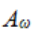与竖标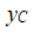在杆的同侧时，乘积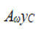应取正号；面积与竖标在杆的异侧时，乘积应取负号。
正确选项1.√(V)
39、物体平衡是指物体处于静止状态。（ ）
正确选项1.×(V)
40、细长压杆的临界力与截面惯性半径成反比。
正确选项1.×(V)
41、压杆的临界应力值与材料的弹性模量成正比。
正确选项1.√(V)
42、压杆的长细比λ越大，其临界应力越小，压杆更不容易丧失稳定。
正确选项1.×(V)
43、应力是构件截面某点上内力的集度，垂直于截面的应力称为切应力。（ ）
正确选项1.×(V)
44、应力是构件截面某点上内力的集度，垂直于截面的应力称为正应力。（ ）
正确选项1.√(V)
45、约束限制物体的运动时所施加的力称为主动力。（ ）
正确选项1.×(V)
46、运动员双臂平行地静悬于单杠（视为简支梁）时，无论两手握在单杠的何处，只要两手的间距不变，其两手间杠段的变形总是纯弯曲。
正确选项1.√(V)
47、在某一瞬间可以发生微小位移的体系是几何不变体系。
正确选项1.×(V)
48、在平面力系中，所有力的作用线汇交于一点的力系，为平面一般力系，有3个独立的平衡方程。（ ）
正确选项1.×(V)
49、在使用图乘法时，两个相乘的弯矩图中，至少有一个为抛物线图形。
正确选项1.×(V)
50、在使用图乘法时，两个相乘的弯矩图中，至少有一个为直线图形。
正确选项1.√(V)
51、轴向拉压杆的横截面上只有切应力。（ ）
正确选项1.×(V)
52、轴向拉压杆的横截面上只有弯矩。（ ）
正确选项1.×(V)
53、作用于刚体上某点的力，沿其作用线移到该刚体上另一位置，会改变该力对刚体的作用效果。（ ）
正确选项1.×(V)
54、作用于物体上同一点的两个力可以合成为一个合力，合力的大小和方向由这两个力为邻边所构成的平行四边形的对角线来表示。（ ）
正确选项1.√(V)
单选综合题
杆件受轴向外力如图示，已知 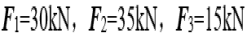，（）
正确选项1.-50MPa（压应力）(V)
2、求各段横截面上的正应力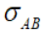=（）
正确选项1.300MPa（拉应力）(V)
3、求轴力 利用截面法求得1-1横截面上的轴力为 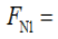 （ ）
正确选项1.30kN（拉力）(V)
4、求轴力 利用截面法求得2-2横截面上的轴力为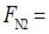（ ）
正确选项1.-20kN（压力）(V)
5、作杆件的轴力图，如图（ ）
正确选项1.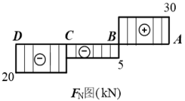(V)
杆件受轴向外力如图示，已知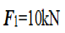，=（）
正确选项1.50MPa（拉应力）(V)
2、求各段横截面上的正应力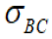=（）
正确选项1.-133MPa（压应力）(V)
3、求轴力 利用截面法求得1-1横截面上的轴力为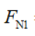=( )
正确选项1.10kN（拉力）(V)
4、求轴力 利用截面法求得2-2横截面上的轴力为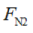=( )
正确选项1.-40kN（压力）(V)
5、作杆件的轴力图，如图（ ）
正确选项1.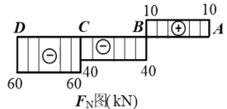(V)
杆件受轴向外力如图示，已知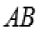段横截面的面积=（）
正确选项1.-100 MPa（压应力）(V)
2、求各段横截面上的正应力=（）
正确选项1.50MPa（拉应力）(V)
3、求轴力 利用截面法求得1-1横截面上的轴力为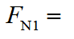（）
正确选项1.-20kN（压力(V)
4、求轴力 利用截面法求得2-2横截面上的轴力为（ ）
正确选项1.20kN（拉力）(V)
5、作杆件的轴力图，如图（ ）
正确选项1.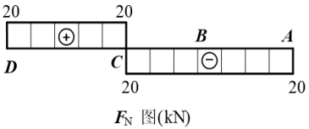(V)
杆件受轴向外力如图示，已知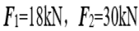，=（）
正确选项1.180MPa（拉应力）(V)
2、求各段横截面上的正应力=（）
正确选项1.90MPa（拉应力）(V)
3、求轴力 利用截面法求得1-1横截面上的轴力为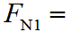（）
正确选项1.18kN（拉力）(V)
4、求轴力 利用截面法求得2-2横截面上的轴力为（ ）
正确选项1.-12kN（压力）(V)
5、作杆件的轴力图，如图（ ）
正确选项1.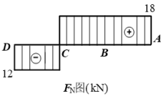(V)
综合题
计算图示刚架的支座反力。 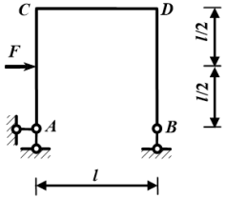 解：求支座反力
1、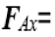（ ）
正确选项1.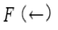(V)
2、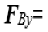（ ）
正确选项1.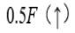(V)
3、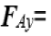（ ）
正确选项1.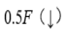(V)
计算图示刚架的支座反力。 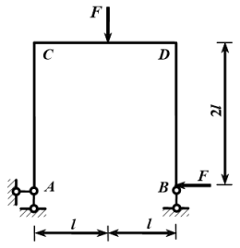 解：求支座反力
1、（ ）
正确选项1.(V)
2、（ ）
正确选项1.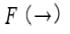(V)
3、（ ）
正确选项1.(V)
计算图示刚架的支座反力。 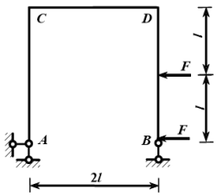 解：求支座反力
1、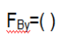
正确选项1.(V)
2、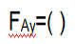
正确选项1.(V)
3、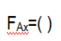
正确选项1.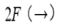(V)
计算图示静定桁架的支座反力及1杆的轴力。 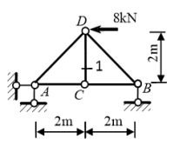 解：求支座反力
1、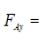（ ）
正确选项1.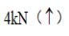(V)
2、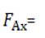（ ）
正确选项1.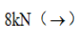(V)
3、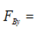（ ）
正确选项1.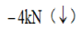(V)
4、1杆的轴力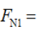 （ ）
正确选项1.0(V)
案例单选题
1、图示简支梁受均布荷载作用，试绘制简支梁的弯矩图。 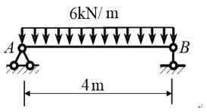 解：简支梁的弯矩图如（ ）所示
正确选项1.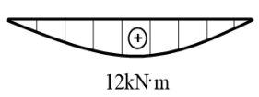(V)
2、图示悬臂梁受集中力作用，试绘制悬臂梁的弯矩图。 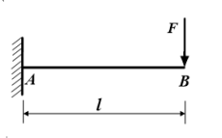 解：悬臂梁的弯矩图如（ ）所示
正确选项1.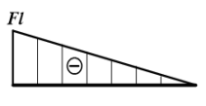(V)
3、图示悬臂梁受集中力作用，试绘制悬臂梁的弯矩图。 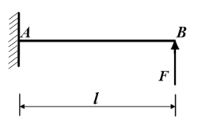 解：悬臂梁的弯矩图如（ ）所示
正确选项1.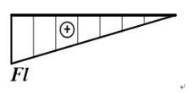(V)
4、图示悬臂梁受集中力作用，试绘制悬臂梁的弯矩图。 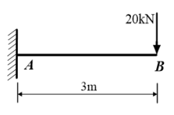 解：悬臂梁的弯矩图如（ ）所示
正确选项1.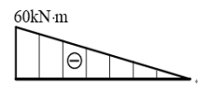(V)
5、图示悬臂梁受均布荷载作用，试绘制悬臂梁的弯矩图。 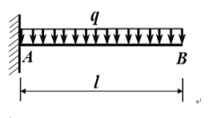 解：悬臂梁的弯矩图如（ ）所示
正确选项1.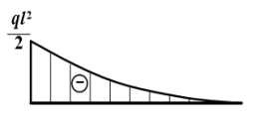(V)

